**МИНИСТЕРСТВО ОБРАЗОВАНИЯ РЕСПУБЛИКИ БЕЛАРУСЬ БЕЛОРУССКИЙ ГОСУДАРСТВЕННЫЙ УНИВЕРСИТЕТ**

Факультет прикладной математики и информатики

Чешко Ульяна Геннадьевна

Отчет по лабораторной работе №10 курса

«МД и СУБД» студентки 2 курса 5 группы

Преподаватель

Волчецкая Полина Сергеевна

**Минск 2023**

**Лабораторная работа 11**

**Представления и табличные объекты. Табличные переменные. Временные локальные и глобальные таблицы. Обобщенные табличные выражения (СТЕ).**

Воспользуемся таблицей Tabl_Kontinent$

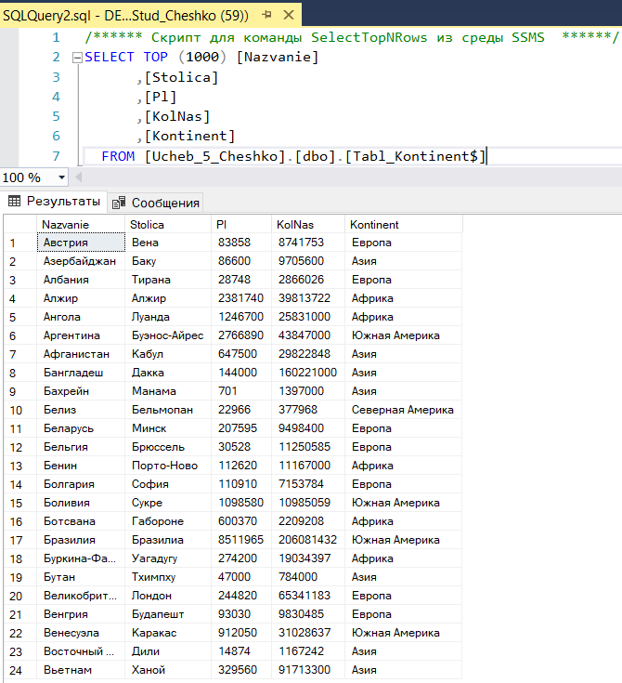

1. Создайте представление, содержащее список стран, население которых меньше 5 млн. чел., а площадь больше 100 тыс. кв. км, и используйте его

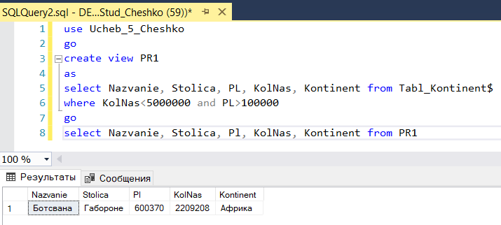

2. Создайте представление, содержащее список континентов, суммарную площадь и суммарное население стран, которые находятся на каждом континенте и используйте его.

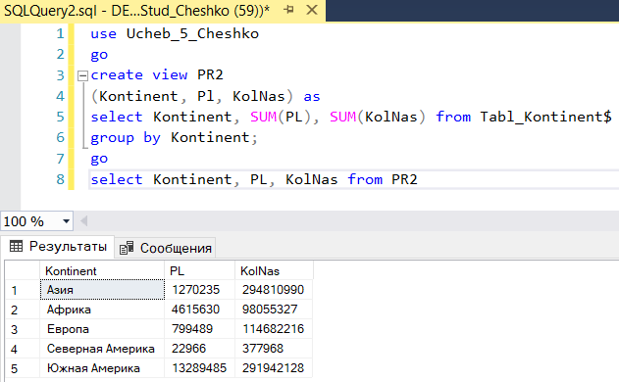

Посмотрим, как выглядит наше представление посредством SQL Server Management Studio (SSMS)

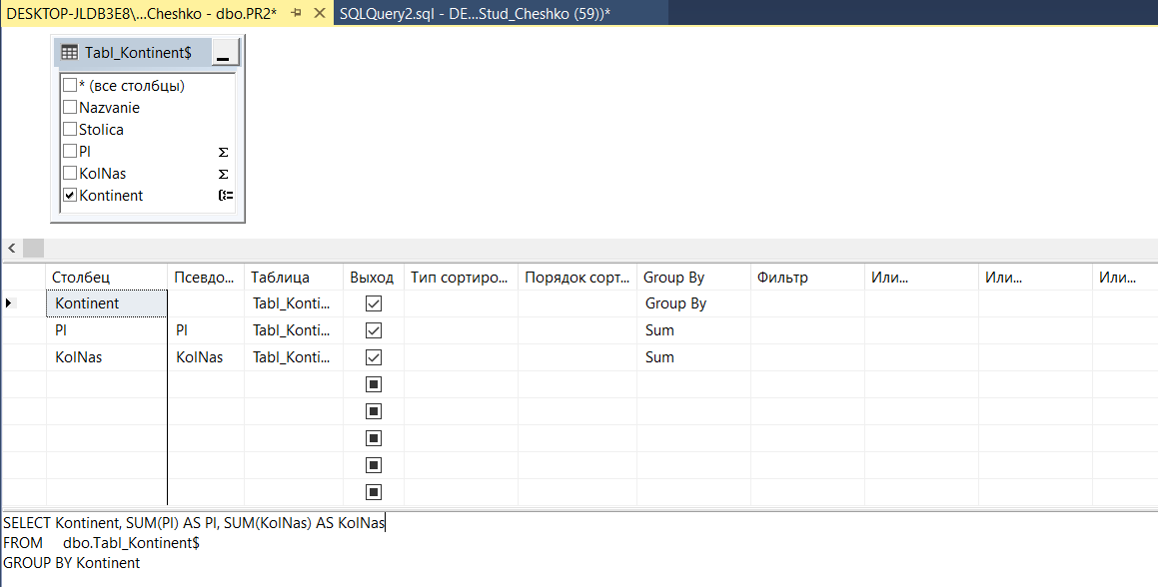

3. Создайте представление, содержащее фамилии преподавателей, должность, каждого преподавателя, звание, степень, место работы, зарплату и используйте его

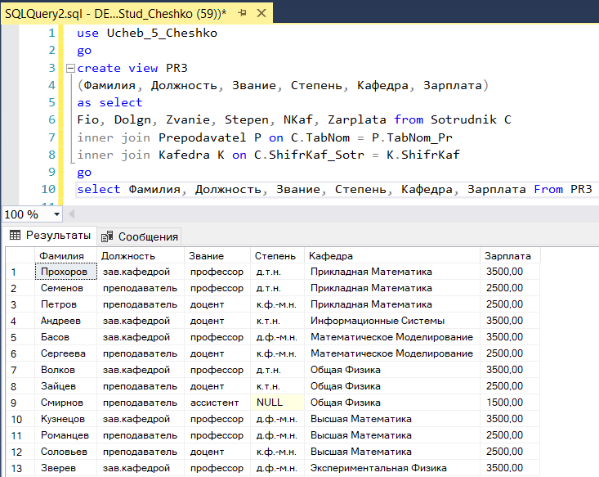

Посмотрим, как выглядит наше представление посредством SQL Server Management Studio (SSMS)

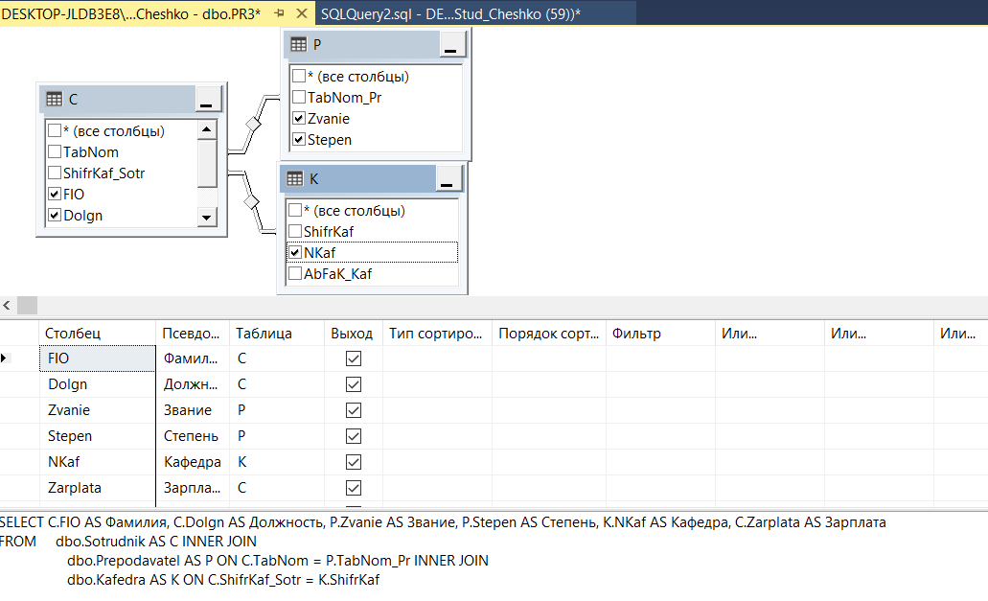

4. Создайте табличную переменную, содержащую три столбца («Номер недели», «Дата начала», «Дата конца»). Заполните ее для текущего года и используйте

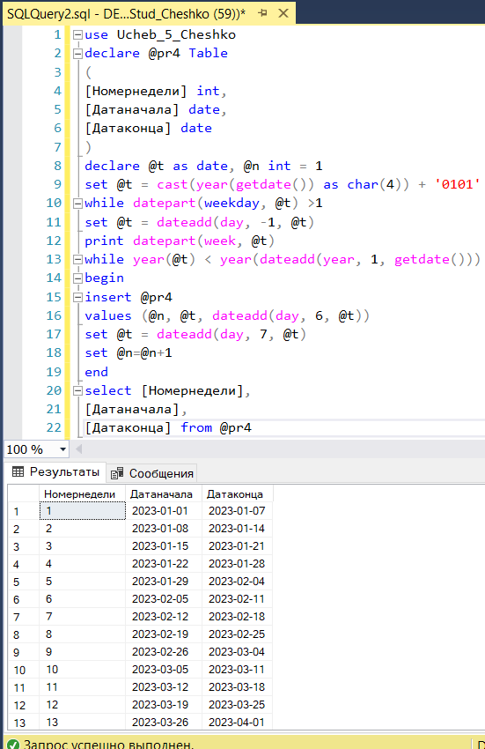

5. Создайте табличную переменную, содержащую список стран, площадь которых в 1000 раз меньше, чем средняя площадь стран в мире и используйте

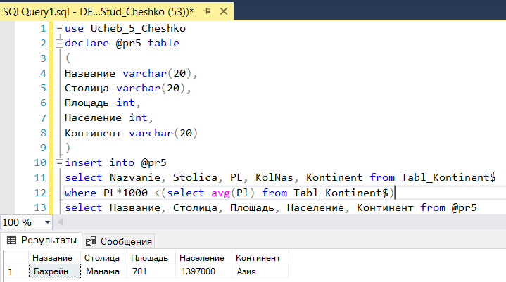

6. Создайте локальную временную таблицу, имеющую три столбца («Название месяца», «Количество экзаменов», «Количество студентов»), заполните и используйте ее

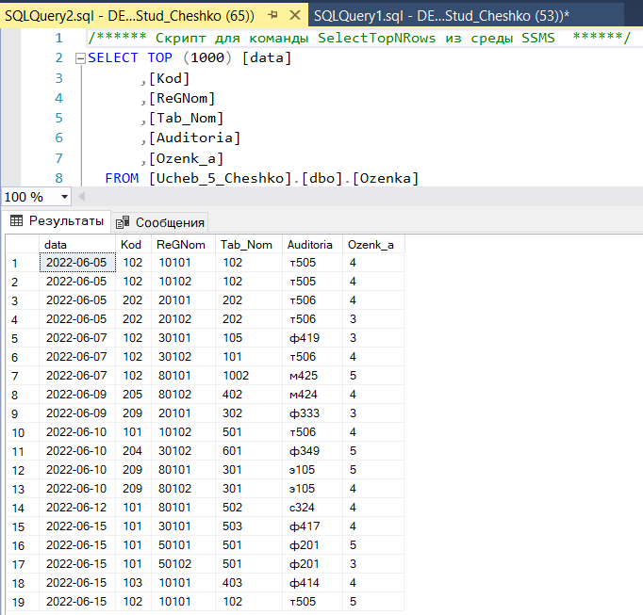

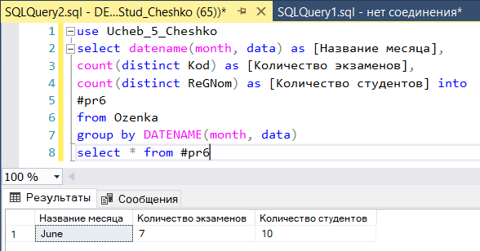

7. Создайте глобальную временную таблицу, содержащую название стран и плотность их населения, заполните и используйте ее:

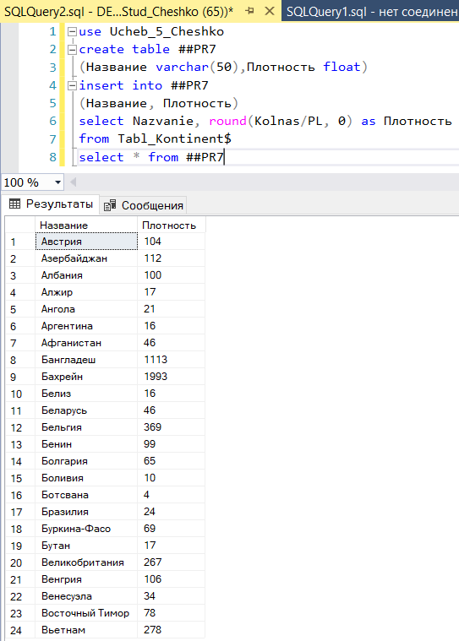

8. С помощью обобщенных табличных выражений, напишите запрос для вывода списка сотрудников, чьи зарплаты меньше, чем средняя зарплата по кафедре, их зарплаты и название кафедры

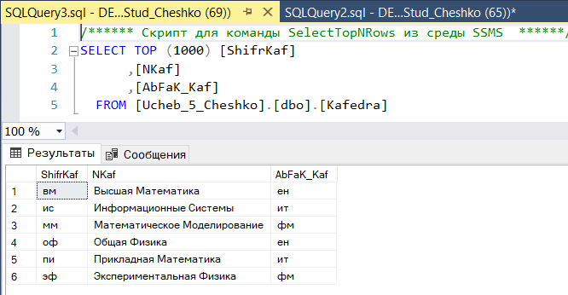

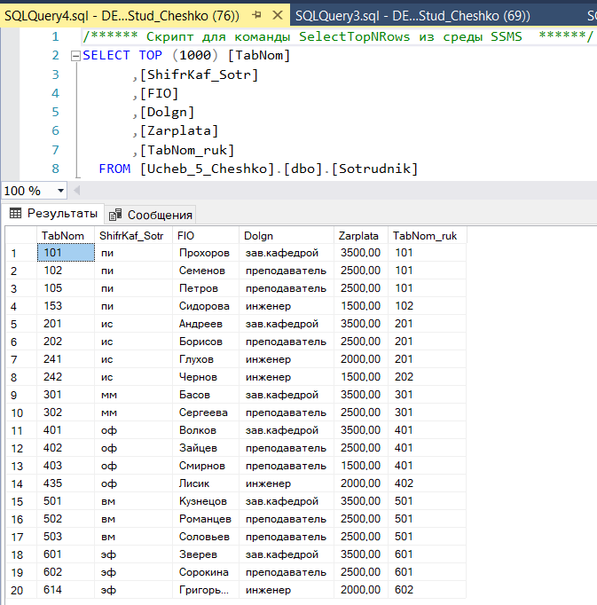

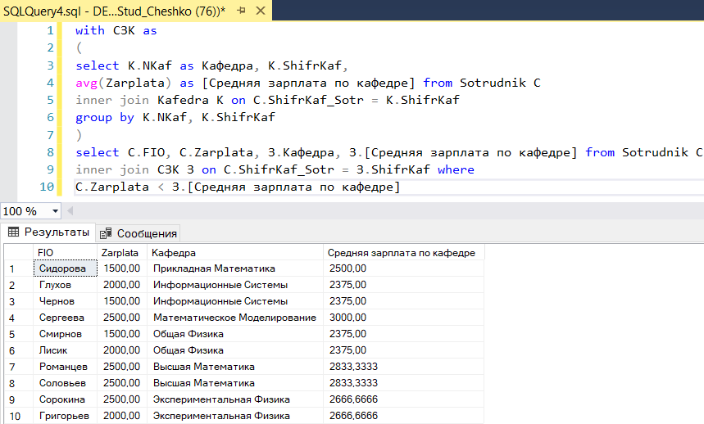

Самостоятельная работа:

1. Создайте представление, содержащее список африканских стран, население которых больше 10 млн. чел., а площадь больше 500 тыс. кв. км, и используйте его.

2. Создайте представление, содержащее список континентов, среднюю площадь стран, которые находятся на нем, среднюю плотность населения, и используйте его.

3. Создайте представление, содержащее фамилии преподавателей, их должность, звание, степень, место работы, количество их экзаменов, и используйте его.

4. Создайте табличную переменную, содержащую три столбца («Номер месяца», «Название месяца», «Количество дней»), заполните ее для текущего года, и используйте ее.

5. Создайте табличную переменную, содержащую список стран, площадь которых в 100 раз меньше, чем средняя площадь стран на континенте, где они находятся, и используйте ее.

6. Создайте локальную временную таблицу, имеющую три столбца («Номер недели», «Количество экзаменов», «Количество студентов»), заполните и используйте ее.

7. Создайте глобальную временную таблицу, содержащую название континентов, наибольшую и наименьшую площадь стран на них, заполните и используйте ее.

8. С помощью обобщенных табличных выражений напишите запрос для вывода списка сотрудников, чьи зарплаты меньше, чем средняя зарплата по факультету, их зарплаты и название факультета.

9. Напишите команды для удаления всех созданных вами представлений.